腾达（Tenda）AC11 如何设置中继？
适用型号：AC11 问题分类：功能设置

已有无线路由器实现上网，但无线覆盖范围有限，部分区域信号较弱？通过无线中继功能可实现扩大无线信号覆盖范围，增强无线信号强度。

本文介绍路由器无线中继具体设置方法。

- 用电脑连接路由器的任意LAN口，或者使用无线连接AC11的WiFi（在路由器底部贴纸上可以查看出厂默认无线信号名称：Tenda_XXXXXX，默认没有无线密码）；
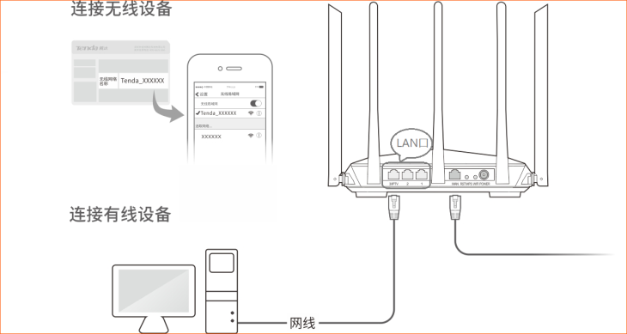
- 打开浏览器，地址栏输入“tendawifi.com”，登录路由器页面；
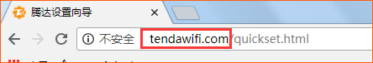
- 联网方式选择动态IP，设置AC11的无线名称、密码，点击确定；
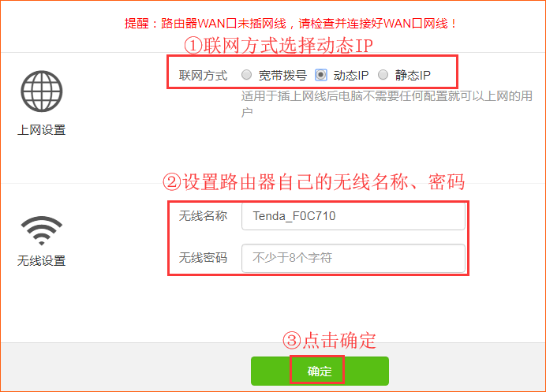
- 保存之后，会自动跳转路由器管理页面如下图：
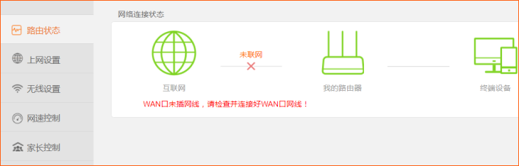
- 点击“上网设置”，可以看到有两种中继模式：
- 热点信号放大模式（WISP）
- 万能中继模式（Client+AP）
如果您中继信号后，需要上网的同时并使用局域网内打印机或访问共享服务器等，那么需要使用万能中继模式；若只是中继后用来上网，那么两个模式都是可以的，优先使用热点信号放大模式。

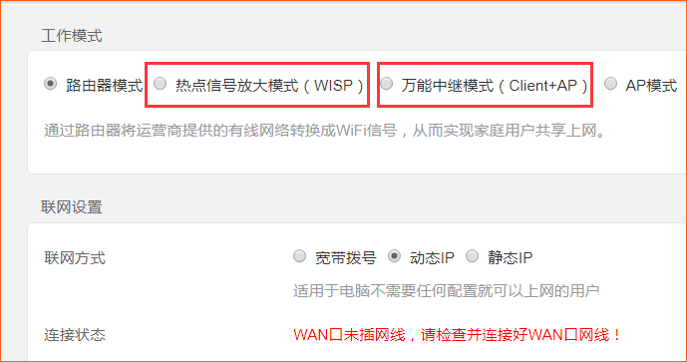

热点信号放大模式（WISP）：
- 选择要中继的无线信号，若是加密的信号，则会自动弹出让输入密码方框，输入上级无线信号后，点击连接，路由器会自动重启；
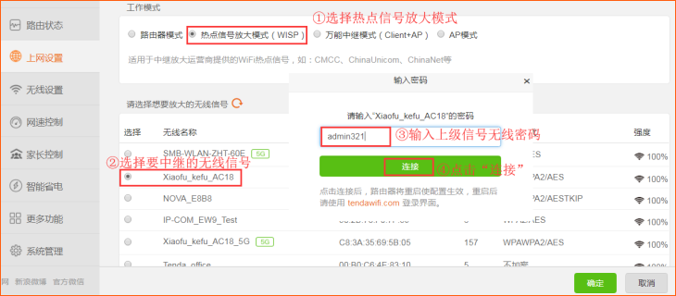
- 重启完成后，重新登录路由器管理界面，当联网状态显示“连接成功”，说明设置成功。
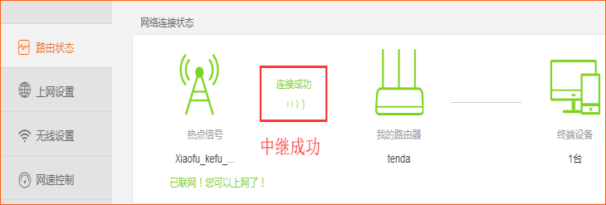
设置完成后。您可以连接刚才设置的无线信号上网，或用网线将电脑连接到路由器的1、2或3/IPTV口上网。

万能中继模式（Client+AP）：
- 选择要中继的无线信号，若是加密的信号，则会自动弹出让输入密码方框，输入上级无线信号后，点击连接，路由器会自动重启；
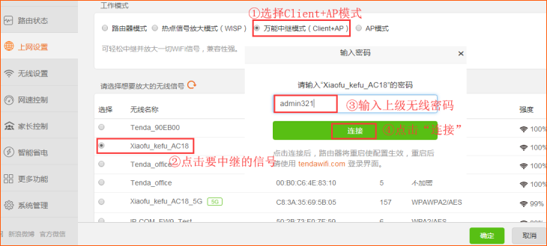
- 重启完成后，重新登录路由器管理界面，当联网状态显示“连接成功”，说明设置成功。
